# **COMUNICACIONES ÓPTICAS**

## Capítulo IV



**UNIVERSIDAD TÉCNICA DE AMBATO**

**OCTAVO A**

**ING. Juan Pablo Pallo Noroña, Mg**

**INDICE:**

1. **Cableado estructurado y redes de fibra óptica**
   1. Cableado estructurado – fibra óptica
   2. Estándares de la fibra óptica
2. **Redes FTTx – GPON**

2.1 Redes de Acceso en Telecomunicaciones

2.2 Redes de Nueva Generación

2.3 Redes FTTx

2.4 Tipos de redes FTTH – PON

2.5 Implementación y diseño de redes GPON

1. **Normas de diseño de la ODN**

3.1 Relación con los procesos de cadena de valor

3.2 Aspectos generales

3.3 Procedimiento de diseño geo referenciado para redes FTTH

1. **Normas CNT**

4.1 Generalidades

4.2 Especificaciones e instrucciones técnicas

4.3 Formatos de impresión de planos

4.4 Definición de planos a presentar

4.5 Terminología

1. **Empresa PADTEC – Equipo**
2. **Cableado estructurado y redes de fibra óptica**

**1.1 Cableado estructurado – fibra óptica**

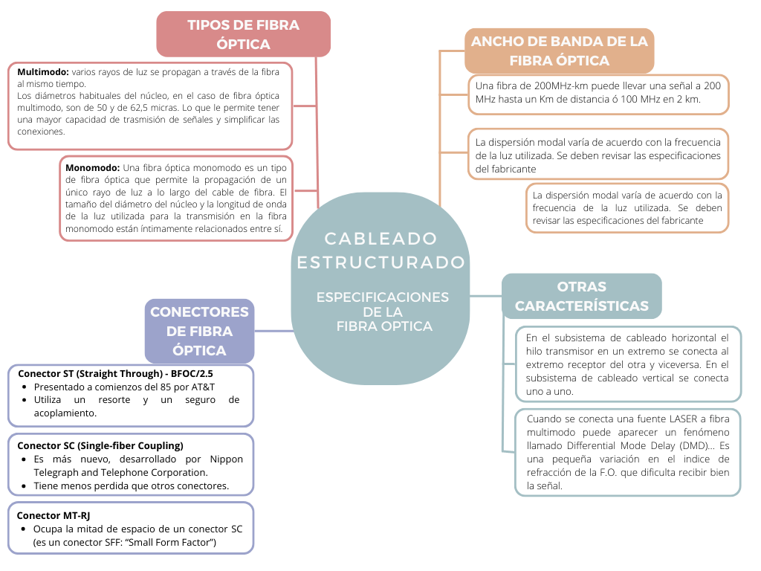

**Conectores de fibra óptica, modelo físico:**

|  |  |  |
| --- | --- | --- |
| TIPOS DE CONECTORES | | |
| Conector ST (Straight Through) - BFOC/2.5 | Conector SC (Single-fiber Coupling) | Conector MT-RJ |
| ST Connector | Timbercon | LC Female to SC Male Single-mode Fiber Adapter - FS.com | **C:\Users\Administrator\AppData\Local\Microsoft\Windows\INetCache\Content.MSO\54F75307.tmp** |

**1.2 Estándares de fibra óptica**

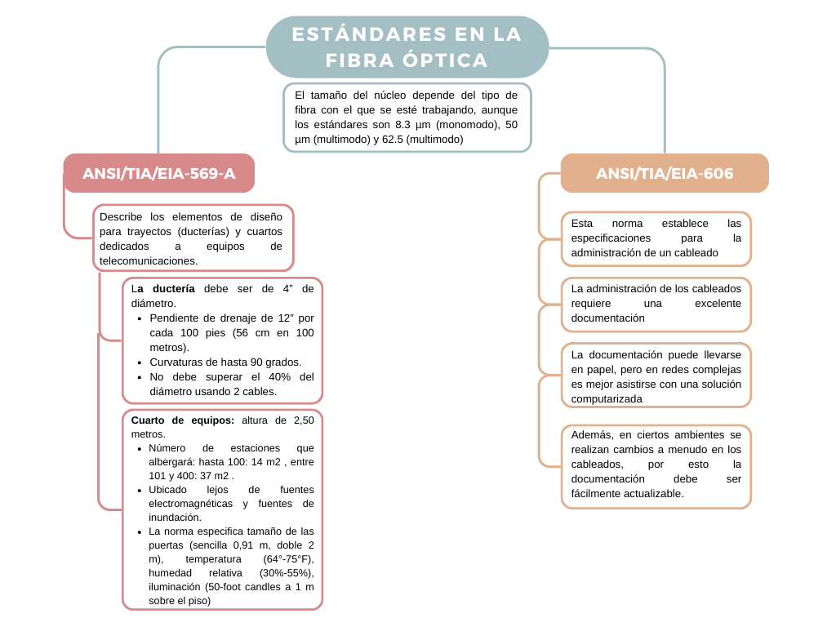

**Código de colores para las etiquetas: estándar ANSI/TIA/EIA-606**

TIA 606 establece guías para usuarios finales, consultores, contratistas, diseñadores, instaladores y administradores de la infraestructura de telecomunicaciones y sistemas relacionados.

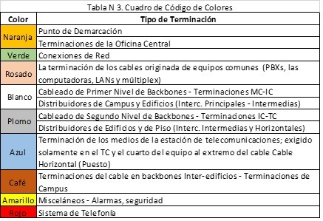

**Términos:  
MDF (ó MCC) :** armario de distribución principal o punto de control central.

**IDF (o HCC/ICC):** intermediate Distribution facilities

**MCC:** main cross connect: conecta cableado backbone de LAN con Internet.

**HCC:** horizontal cross connect: conecta cableado horizontal con patch panel

**ICC:** intermediate cross connect.

**POP:** Point of presence, conecta los servicios de telecomunicaciones.

Esquema general del cableado:

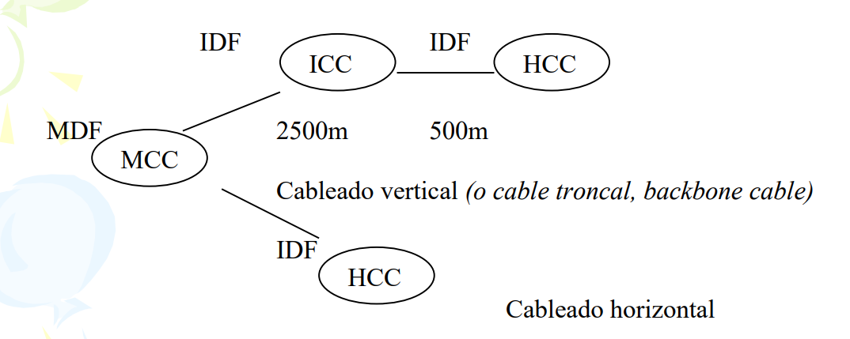

Hay que considerar lo siguiente:

|  |
| --- |
| Se recomienda al menos un IDF por edificio y nunca más de un IDF entre MCC y HCC. |
| La ubicación de los servidores principales en el MDF y los servidores de grupo en IDF. |
| ANSI TIA EIA 569: cada piso debe tener un IDF/MDF y los adicionales se sitúan cada 1000m2, cuando el área del piso exceda dicha superficie o la distancia del cableado horizontal sobrepase los 90m. MDF centrado. |
| Cableado backbone de tipo A con fibra monomodo máximo 3000mts. |

**Cableado backbone y horizontal**

**Cableado vertical**

* Interconexión entre dos closets de telecomunicaciones, cuarto de equipos y entrada de servicios.
* También incluye cableado entre edificios.

|  |  |
| --- | --- |
| Cables | Distancias máximas de voz |
| * Multipar UTP de 100W STP de 150W. * Fibra óptica Multimodo y Monomodo. | * UTP 800 metros. * STP 700 metros. * Fibra MM 62.5/125um 2000 metros. |

**Cableado Backbone**

* El propósito del cableado del backbone es proporcionar interconexiones entre cuartos de entrada de servicios de edificio, cuartos de equipo y cuartos de telecomunicaciones.
* El cableado del backbone incluye la conexión vertical entre pisos en edificios de varios pisos.
* El cableado del backbone incluye medios de transmisión (cable), puntos principales e intermedios de conexión cruzada y terminaciones mecánicas.
* El cableado vertical realiza la interconexión entre los diferentes gabinetes de telecomunicaciones y entre estos y la sala de equipamiento.

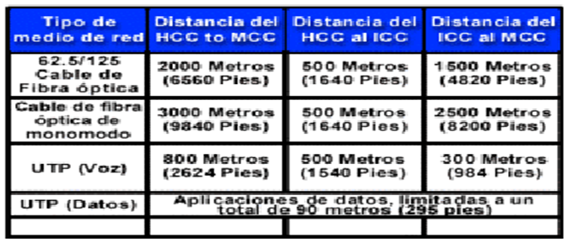

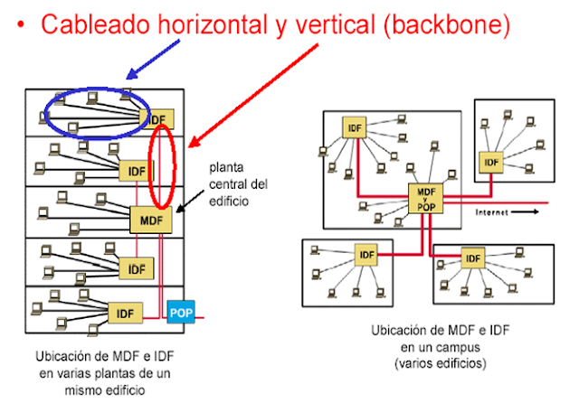

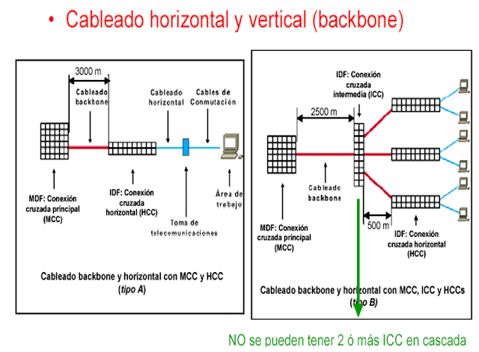

**Topología backbone (core, distribución y acceso)**

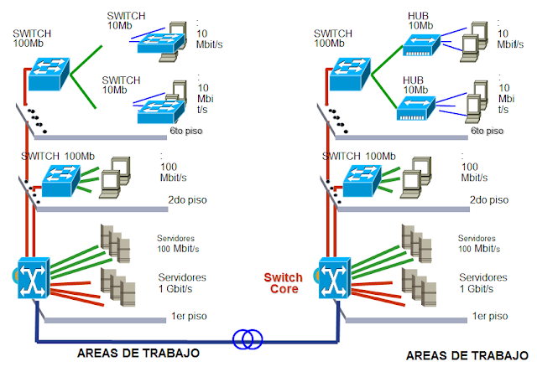

1. **Redes FTTx – GPON**

**2.1 Redes de Acceso en Telecomunicaciones**

Las redes de acceso representan el segmento de red que se extiende entre la central telefónica del operador y la vivienda del usuario y ese último tramo de conexión que llega hasta los hogares, es lo que conocemos como[bucle de abonado](http://es.wikipedia.org/wiki/Bucle_local)o [última milla](https://blog.cnmc.es/?s=%C3%BAltima+milla).

Telefónica, como propietaria de la red de acceso, [está obligada](http://www.cmt.es/cmt_ptl_ext/SelectOption.do?nav=doc_ofertas_mayoristas&detalles=090027198009383b&pagina=1&categoria=vi) a facilitar al resto de operadores  un acceso directo ([compartido](http://es.wikitel.info/wiki/Acceso_compartido_al_bucle_met%C3%A1lico)o [desagregado](http://es.wikitel.info/wiki/Acceso_desagregado_al_bucle_met%C3%A1lico)) al bucle de abonado,  así como el acceso físico a sus  conductos e infraestructura pasiva.

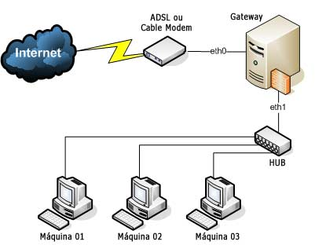

Las Redes de Telecomunicaciones tradicionales fueron desarrolladas para servicios de voz análoga.

ISDN o RDSI (Red Digital de Servicios Integrados) fue desarrollado en los 1980 ofreciendo esquemas de codificación, voz y datos, en los mismos pares de cobre.

Cuadro comparativo con las velocidades upstream/downstream,  de los distintos accesos DSL :

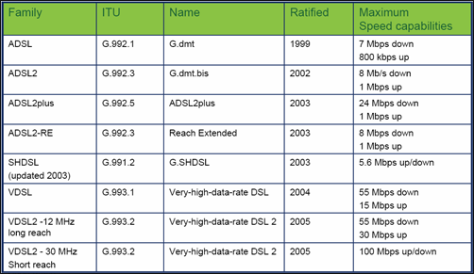

**Esquema de transmisión por fibra óptica**

|  |  |  |  |
| --- | --- | --- | --- |
| Transmisor | Receptor | Conector | Empalmes |
| El transmisor consiste en una interfaz analógica o digital, un conversor de voltaje a corriente, una fuente de luz y un adaptador de fuente de luz a fibra.  La fuente de luz puede ser un diodo emisor de luz (LED), o un diodo de inyección láser (LD). | El receptor incluye un dispositivo conector detector de fibra a luz, un fotodetector, un conversor de corriente a voltaje, un amplificador de voltaje y una interfaz analógica o digital.  El detector de luz generalmente es un diodo PIN o un APD (foto diodo de avalancha). | Para unir la fibra óptica con el transmisor y el receptor se utilizan conectores, que son, por definición, dispositivos desmontables utilizados cuando se necesitan conectar y desconectar fácilmente las fibras. Tipos de conectores: los metálicos y los de plástico. | Se recurre al empalme cuando se quiere unir tramos de cable de fibra óptica en enlaces donde la distancia a cubrir es grande, utilizándose también para reparar cables ópticos ya instalados. |

**Esquema – topología**

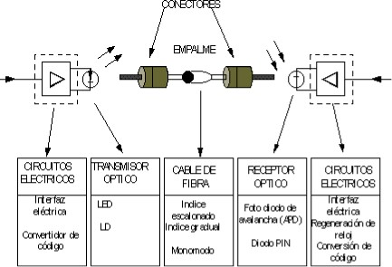

**2.2 Redes de Nueva Generación**

Las redes de nueva generación son los distintos modelos de redes que se ofrecen actualmente para mejorar el rendimiento de la transmisión de datos, sobre todo cuando se trata del ámbito empresarial.

Contemplan a las NGN por sus siglas en inglés (Next Generation Network) o red NGN. Son redes basadas en paquetes que se enfocan en proveer un servicio para las telecomunicaciones y el intercambio de datos en grandes cantidades.

Características:

|  |  |
| --- | --- |
| Característica | Descripción |
| Conectividad de alta velocidad | Proporciona velocidades de conexión más rápidas y eficientes. |
| Infraestructura basada en IP | Utiliza protocolo de Internet (IP) como base de la red. |
| Mayor capacidad y escalabilidad | Permite manejar grandes volúmenes de tráfico y escalar según las necesidades. |
| Convergencia de servicios | Ofrece servicios múltiples (voz, datos, video) en una sola red. |
| Calidad de servicio mejorada | Permite priorizar y garantizar la calidad de diferentes servicios. |
| Seguridad mejorada | Incorpora medidas de seguridad avanzadas para proteger la red y los datos. |
| Virtualización de redes | Permite crear redes virtuales para segmentar y administrar recursos de manera eficiente. |
| Mayor flexibilidad y agilidad | Permite cambios rápidos y adaptables en la configuración de la red. |
| Soporte de Internet de las Cosas (IoT) | Permite la conexión y comunicación de dispositivos IoT en la red. |
| Integración con tecnologías emergentes | Puede incorporar tecnologías como la inteligencia artificial y la realidad virtual/aumentada. |

Arquitectura:

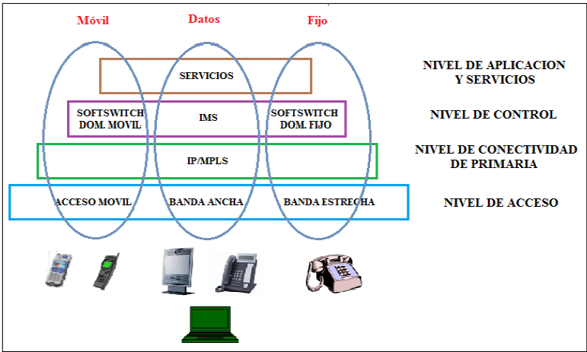

**2.3 Redes FTTx**

El término FTTx (Fiber to the «x») fibra hasta «x», se emplea de forma genérica para designar a la tecnología que emplea fibra óptica para comunicar a los usuarios de un acceso de red (normalmente acceso a Internet) con la red de una operadora de telecomunicaciones (o proveedor de servicios de acceso a redes), en algunos tramos.

**Topologías de las redes FTTx**

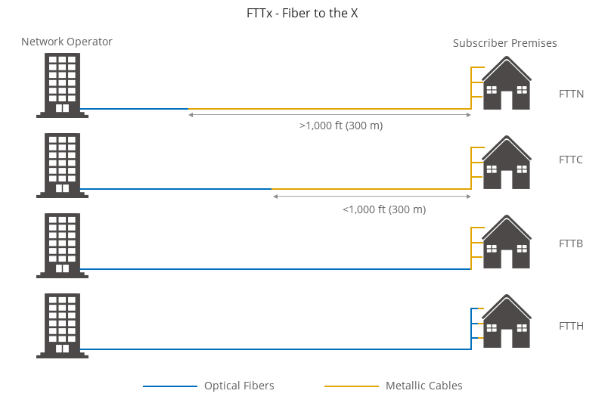

**Esquema de una red FTTx**

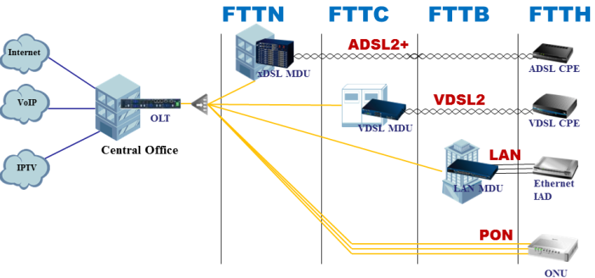

**Características técnicas:**

|  |  |  |  |
| --- | --- | --- | --- |
| Tecnología | Descripción | Alcance | Distancia Métrica |
| FTTB | La fibra óptica llega hasta el edificio o complejo | Edificio o complejo | Desde la central hasta una distancia del edificio entre 1.5 – 3 km |
| FTTC | La fibra óptica llega hasta la acera o la caja de distribución | Acera o caja de distribución | Desde la central hasta una distancia del edificio entre 300 – 600 m |
| FTTN | La fibra óptica llega hasta el nodo cerca de los usuarios | Nodo cerca de los usuarios | Desde la central hasta el cuarto de telecomunicaciones del edificio, sin incluir el tendido del hogar. |
| FTTH | La fibra óptica llega directamente hasta el hogar o vivienda | Hogar o vivienda | Desde la central hasta el PTR de los hogares |

**Otras redes FTTx:**

**FTTO,** fiber to the Office, es análogo a FTTB en el cual la ruta óptica es provista todo el camino hasta la premisa o negocio del cliente.

**FTTP**, fiber to the Premise, ha llegado a ser el término prevalente que reúne los varios conceptos FTTx. FTTP incluye FTTB y FTTH. Una red FTTP puede usar tecnología BPON, EPON ó GPON.

**FTTU**, fiber to the User, es el término usado por Alcatel para describir los productos para locaciones FTTB y FTTH.

**2.4 Tipos de redes FTTH – PON**

**Definición de red PON (red óptica pasiva)**

La red óptica pasiva (PON) usa tecnología de fibra óptica para proporcionar datos de una única fuente a múltiples puntos de conexión. "Pasiva" se refiere al uso de cables ópticos conectados a un divisor sin potencia, que a su vez transmite datos de una red de proveedor de servicios a múltiples clientes. Técnicamente, solo el divisor es pasivo, ya que la red sigue necesitando energía eléctrica en la fuente y extremos receptivos para funcionar.

Una PON usa menos puertos de enrutador y conexiones de fibra para servir a los suscriptores que una AON. La arquitectura de PON minimiza los posibles puntos de falla, lo que la hace ideal para los operadores de servicios que necesitan proporcionar una conectividad rápida y confiable a hogares, hospitales, hoteles, centros turísticos, campus y otras ubicaciones de suscriptor.

|  |  |
| --- | --- |
| Componente | Descripción |
| OAN (Optical Acces Network) | Se la considera como el conjunto de enlaces de acceso que coinciden con iguales interfaces de lado de la red por los sistemas transmitidos de tipo óptico. |
| OLT (Optical Line Terminal) | Punto de inicio de la red PON en la central del proveedor. |
| ODN (Optical Distribution Network) | Red de distribución óptica que se ramifica desde la OLT. |
| Splitters ópticos | Dispositivos para dividir la señal óptica en múltiples fibras ópticas. |
| ONU (Optical Network Unit) | Dispositivos en los extremos de la red PON en los hogares o empresas de los usuarios finales. |
| Fibra óptica de usuario final | Fibra óptica que se extiende desde la ONU hasta el punto de terminación del usuario final. |

**Estructura:**

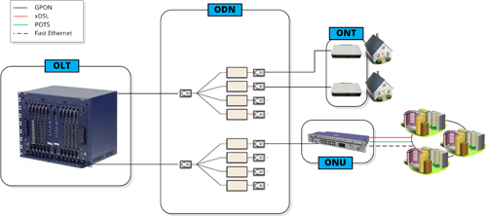

FTTH presenta algunas soluciones con respecto a ethernet y otras tecnologías:

|  |  |  |
| --- | --- | --- |
| SOLUCIONES FTTH | | |
| Point to point Ethernet  -N/2N fibras por usuario  Costos de inversión muy elevados | **Curb Switched Ethernet**   * 1 o 2 fibras desde la central * Requiere energía eléctrica en el nodo remoto * Requiere un concentrador remoto. | **Passive Optical Network (PON)**   * 1 fibra troncal * Splitter ópticos pasivos * No necesita de energía eléctrica. |

Tipos de redes PON:

Características de las redes PON:

|  |  |  |  |  |
| --- | --- | --- | --- | --- |
|  | BPON | GPON | GPON-ERG | EPON |
| ESTÁNDAR | G.983 | G.984 | G.984.6 | IEEE 802.3ah |
| PROTOCOLO | ATM | Ethernet, TDM , TDMA | | Ethernet |
| SERVICIOS | Voz,datos,video | voz,datos,triple play ,IPTV ,video on demand ,telemedicina , aprendizaje remoto | | Triple play |
| Distancia mx OLT-ONT | 20KM | 20km | 60km | 10 , 20 km |
| Split radio | >32 | >64 | 16,32,64 | 1x16 , 1x32 |

Topología de redes FTTH – PON

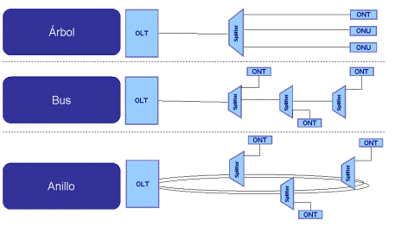

Elementos Activos de las redes PON

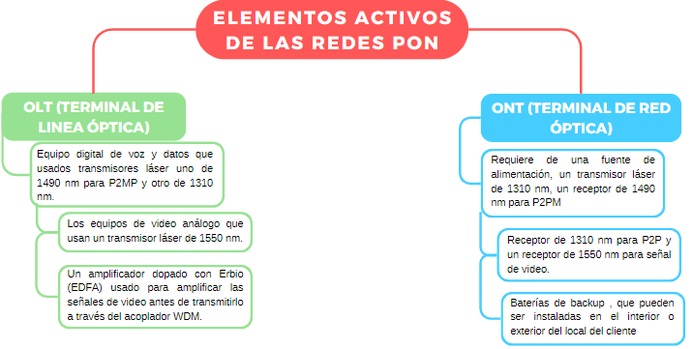

Elementos pasivos de las redes PON:

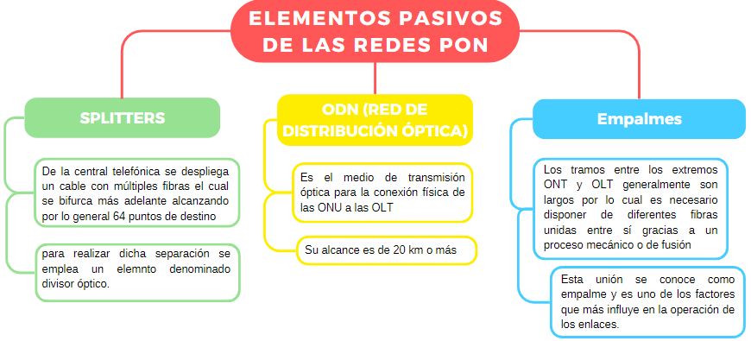

Tipos de splitters:

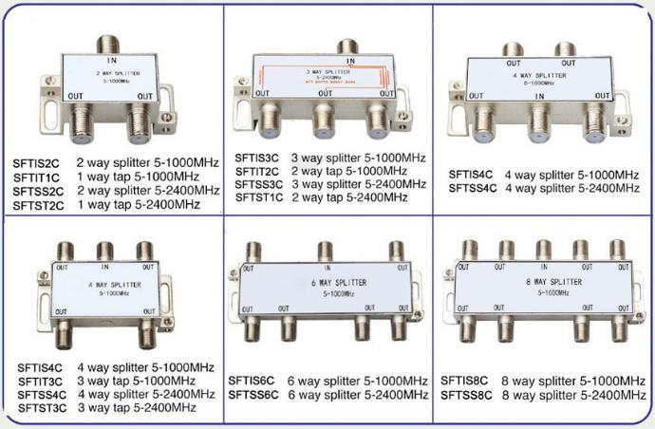

Comparativo Recomendaciones UIT-T G.65x

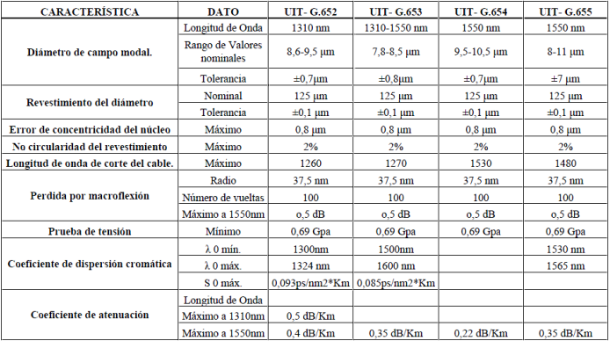

**2.5 Implementación y diseño de redes GPON**

**Definición red GPON**

GPON son las siglas de Gigabit Passive Optical Network, la alternativa a la conmutación Ethernet en redes de campus. GPON reemplaza el diseño tradicional de Ethernet de tres niveles con una red óptica de dos niveles al eliminar los conmutadores Ethernet de acceso y distribución con dispositivos ópticos pasivos.

Topología:

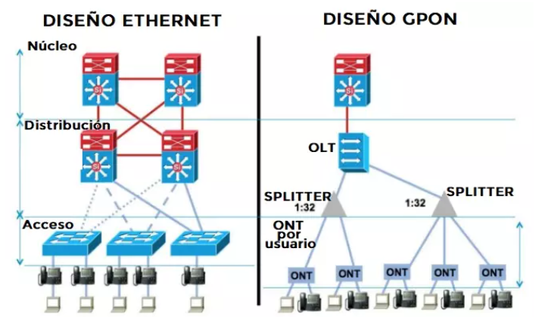

Terminología:

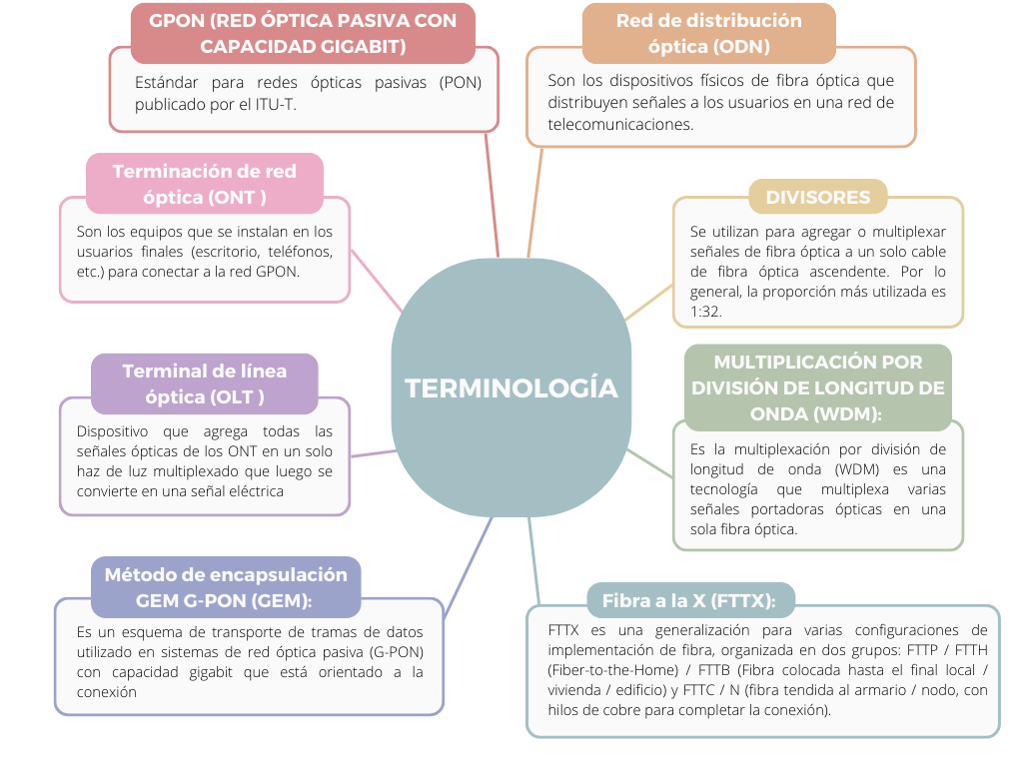

**Contendor de transmisión:**

**OMCC:** Es el canal de control y gestión de unidades de red óptica.

**OMCI:** Es la interfaz de control y gestión de la unidad de red óptica.

**PCBd:** Es el bloque de control físico aguas abajo.

**TDM:** Es la multiplexación por división de tiempo.

**TDMA:** Acceso múltiple por división de tiempo.

**Consideraciones de diseño de una red de fibra**

* Donde colocar la OLT
* Donde colocar los splitters
* Cuantos niveles de splitters se usarán
* La topología resultante debe ser flexible
* La arquitectura deberá ser escalable.

1. **Normas de diseño de la ODN**

**3.1 Relación con los procesos de cadena de valor**

**Proceso nivel 0:** Estrategia, infraestructura y producto

**Proceso nivel 1:** Gestión del ciclo de vida de la infraestructura

**Proceso nivel 2:** Entrega de capacidad del producto

**3.2 Instalación de cables de fibra óptica en canalización**

Normalmente la instalación de la fibra óptica depende de que entre o no entre la zona a instalar en los planes de negocio de la operadora de turno. Al margen de todo esto, en este post queremos centrarnos, una vez se ha decidido realizar la instalación en una ubicación, en los distintos métodos que existen para la instalación de tendidos de fibra óptica, sus características, ventajas e inconvenientes.

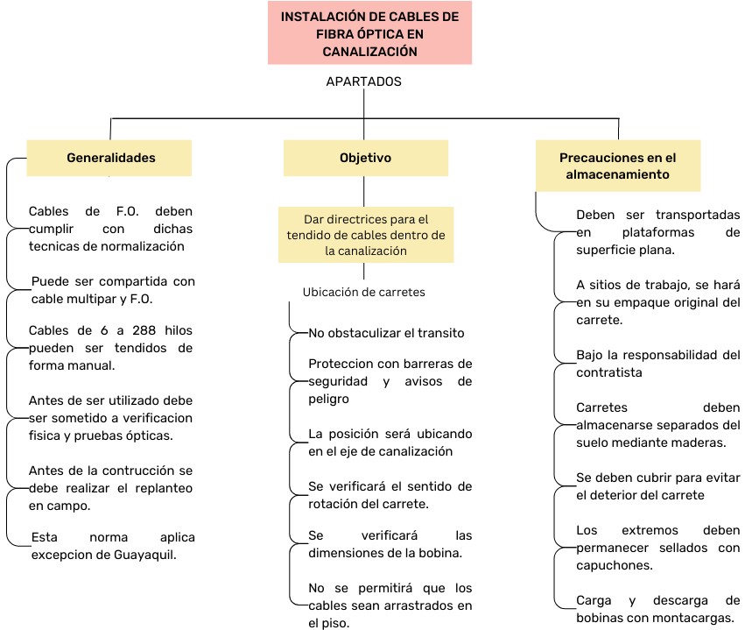

**Procedimiento de tendido de cable**

La legislación vigente en cuanto a la explotación de infraestructuras y telecomunicaciones permite el uso y aprovechamiento de las canalizaciones existentes para el despliegue de fibra óptica. Estas canalizaciones suelen ser la gran mayoría de Telefónica y pueden ser utilizadas previo acuerdo entre las operadoras interesadas. Esta técnica consiste en pasar los cables de fibra del nuevo operador por el interior de las tuberías enterradas, siempre y cuando dispongan de espacio disponible.

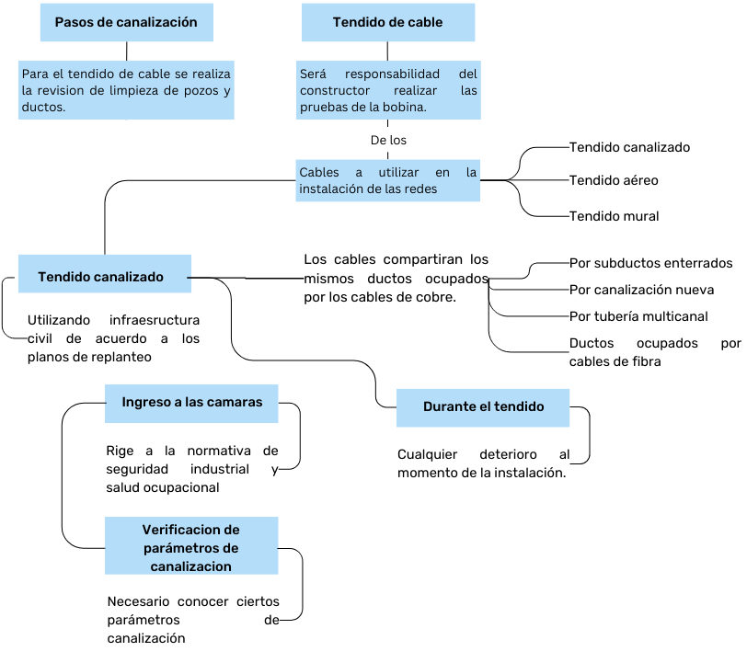

**Retenidas**

Uno de los métodos más extendidos hasta el momento para los tendidos de fibra óptica. Consiste en ir colocando el cable de fibra óptica de fachada en fachada grapado a las paredes exteriores de los edificios. Este método es apto para zonas urbanas con alta concentración de edificación.

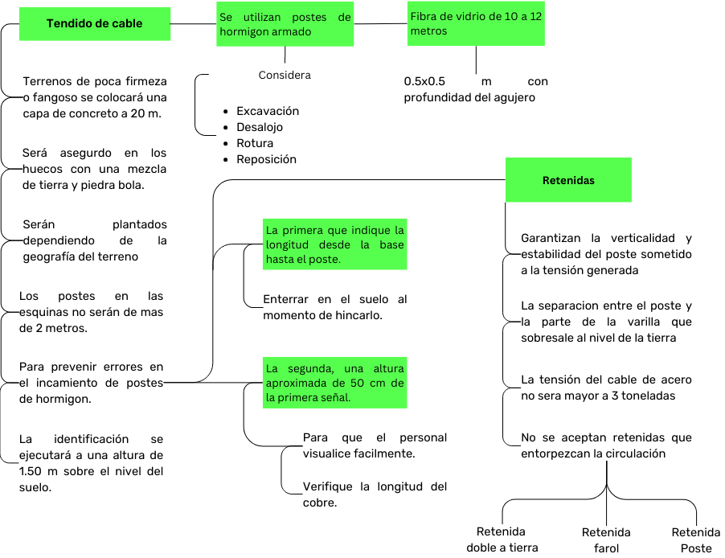

**Herramientas para cables de F.O. aérea ADSS**

El Cable Fibra Óptica Dieléctrico ADSS 200 (All Dielectric Self Supported), son cables de fibra óptica autosoportados diseñados para tendidos entre postes, únicamente con anclajes entre puntos sin cables fiadores ni guías.

Los cables ADSS son de gran resistencia a la tracción, construidos mecánicamente con más resistencia que otros cables convencionales de similar diseño como los [PKP](https://silexfiber.com/producto/cable-fibra-optica-dielectrico-pkp-f144/) o DP y a su vez igualmente ligeros para mantener la eficacia de tendido entre vanos. La serie de cables tipo ADSS pueden ser fabricados con protección antibalística y cubierta anti tracking.

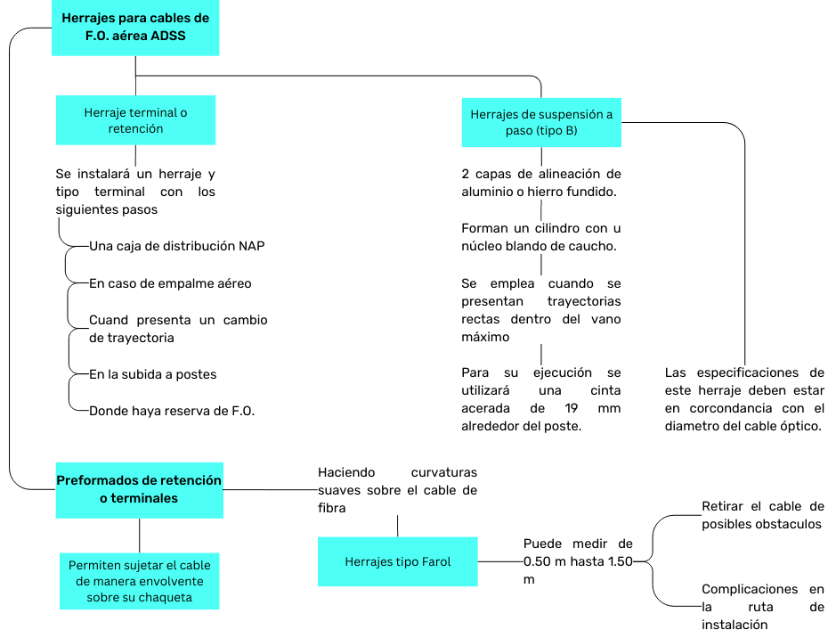

**3.3 Procedimiento de diseño geo referenciado para redes FTTH**

El diseño geo referenciado para redes FTTH (Fiber-to-the-Home) implica la utilización de información geográfica y tecnologías de mapeo para planificar y diseñar la implementación de redes de fibra óptica hasta el hogar. A continuación, se presenta un procedimiento general para el diseño geo referenciado de redes FTTH:

|  |  |
| --- | --- |
| Paso | Descripción |
| 1. Recopilación de datos geográficos | Obtención de información geográfica de la zona objetivo. |
| 2. Análisis de demanda y viabilidad | Evaluación de la demanda de usuarios y la viabilidad técnica y económica. |
| 3. Selección de la topología de red | Determinación de la topología de red adecuada para el área objetivo. |
| 4. Diseño de rutas de fibra óptica | Planificación de las rutas óptimas para la instalación de cables de fibra óptica. |
| 5. Planificación de nodos y gabinetes | Identificación de ubicaciones estratégicas para nodos de distribución y gabinetes de conexión. |
| 6. Diseño de conexión al usuario final | Determinación de ubicaciones óptimas para las conexiones de fibra óptica en cada hogar o edificio. |
| 7. Análisis de cobertura y capacidad | Evaluación detallada de la cobertura y capacidad de la red FTTH. |
| 8. Documentación y registro | Creación de documentación completa del diseño geo referenciado y registro de información geográfica y técnica. |

1. **Normas CNT**

**4.1 Generalidades**

**Objetivos:**

Disponer de una norma técnica de Dibujo de Redes de Planta Externa en la Corporación Nacional de Telecomunicaciones CNT EP, para que sea un medio de consulta del Proyectista, en lo que se refiere al dibujo de planta externa.

Estas normas técnicas comprenden puntos de vista generales completados con hechos demostrados por la experiencia práctica y con recomendaciones de índole técnica.

**Alcance:**

Esta Norma aplica a toda la Corporación Nacional de Telecomunicaciones CNT EP, en lo concerniente al Diseño, Construcción y Fiscalización, de la infraestructura de Telecomunicaciones.

**4.2 Especificaciones e instrucciones técnicas**

**Levantamiento de información georeferenciada**

Para esto se debe partir de información existente y confiable georeferenciada como son planimetrías, accidentes geográficos, planos de lotizaciones, vías quebradas, y otras informaciones que Empresas, Instituciones o Municipios, puedan aportar para el correspondiente levantamiento inicial de información.

**Capas bases**

Con la información recopilada se trabajará en el espacio modelo del archivo CAD, de manera que se crean las capas bases del proyecto, las mismas serán:

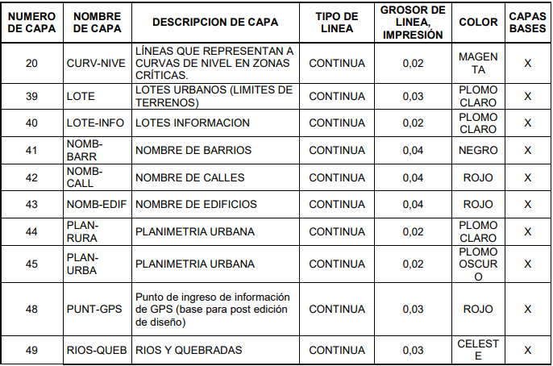

Los accidentes geográficos, ancho de calles, ancho de lotes, dimensiones de manzanas, etc., deben en lo posible regirse a un plano georeferencial.

Información subida a AUTOCAD:

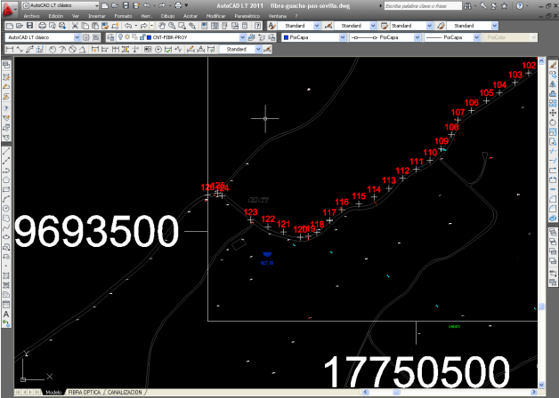

Los datos de puntos se introducen en el mapa como coordenadas sin procesar y posteriormente se les aplican estilos, en general mediante la asignación de símbolos (bloques) a los diferentes elementos de punto.

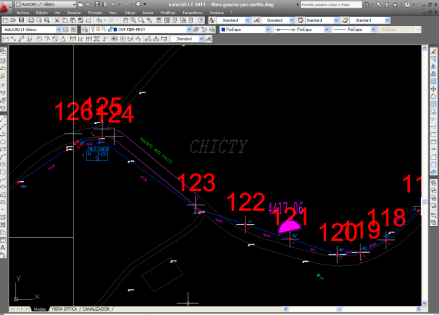

Luego se oculta la capa PUNT-GPS y quedará sólo información respecto al proyecto.

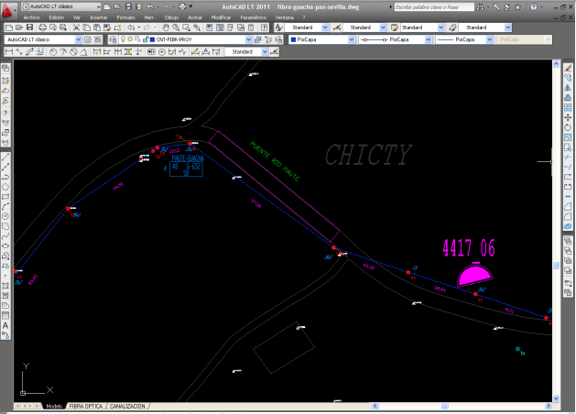

**Capas de infraestructuras de la red**

Además de las capas bases se deberán crear las siguientes capas dependiendo del proyecto, las cuales serán las siguientes:

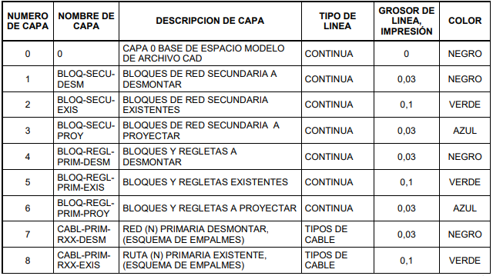

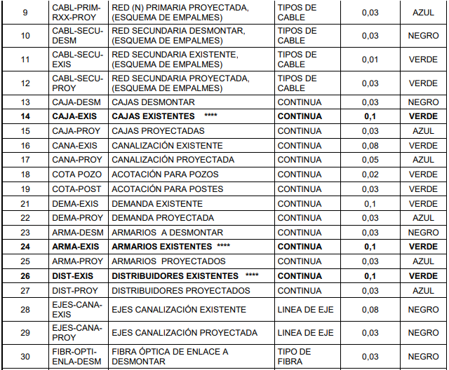

**Escala de dibujo, espacio modelo.**

La escala de dibujo en el espacio modelo el archivo se elaborarán en una sola escala 1:1 (escala real) formando toda el área de cobertura de la central un solo archivo y utilizando una planimetría georreferenciada, tomando como base la planimetría provista de otras instituciones o post-editada luego de la toma de datos con GPS.

**4.3 Formatos de impresión de planos**

Las ventanas de impresión se crearán en la capa o capas (o layouts) espacio papel, cada plano o ventana que se solicita imprimir debe estar en su correspondiente capa espacio papel, layout o presentación.

|  |  |
| --- | --- |
| Punto | Descripción |
| Formatos de impresión de planos | Los planos se imprimirán en capas de espacio papel correspondientes a la infraestructura. |
| Escala e identificadores de cortes para los formatos | Se utilizan escalas específicas para los diferentes tipos de planos y se identifican los cortes. |
| Información entregada por CNT E.P. | CNT E.P. proporciona una librería de simbología, atributos de capas, archivos modelo y más. |

**Etiqueta de identificación de la lámina**

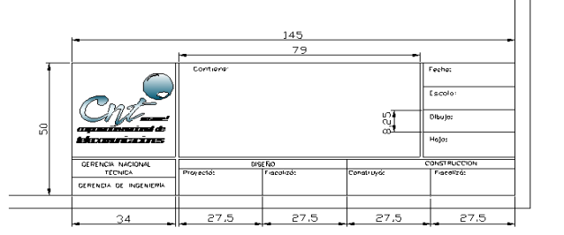

**Dimensiones de formatos tipo INEN**

|  |  |  |
| --- | --- | --- |
| **Formato** | **Largo** | **Ancho** |

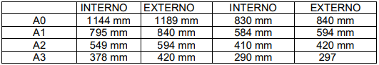

**4.4 Definición de planos a presentar**

En el espacio modelo del archivo se debe dibujar toda la información.

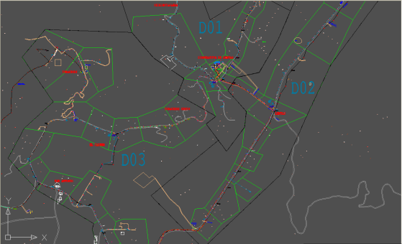

**Red primaria existente, proyectada y desmontaje. Impresión**

Del distribuidor de la Central local, o equipos AMG (Access Media Gateway) salen cables de alta capacidad (existentes), que pueden ir desde 150 hasta 1800 pares aéreo o subterráneo, para alimentar los distritos a través de los armarios de distribución, formando lo que se denomina red primaria.

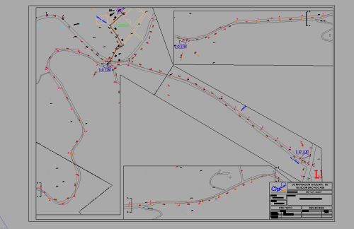

**Canalización existente y proyectada**

Existe una infraestructura civil que conecta la sala del distribuidor con los armarios de distribución y a estos con los pozos, posibilitando la instalación de cables primarios, secundarios de alta, mediana y baja capacidad, y de fibra óptica, a fin de salvar obstáculos como gradas, puentes, quebradas, ríos, etc.

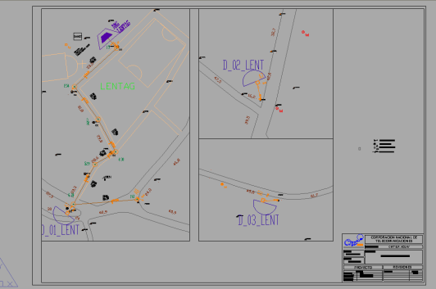

**Red secundaria existente, proyectada y desmontaje.**

De los armarios de distribución de cada distrito salen cables de baja capacidad, que pueden ir desde 10 pares hasta 200 pares, para alimentar las cajas de dispersión, formando lo que denomina red secundaria, este plano es el indicativo del recorrido real del cable y con posicionamiento georeferencial a través de los postes por los cuales el cable esta tendido, se representan los cables, empalmes, cajas, salidas a poste y pared para el cable, bloques de conexión secundario, herrajería, tensores, retenidas, etc.

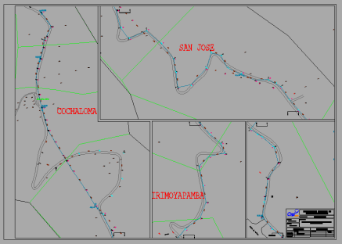

Fibra óptica enlaces existente y proyectada. De los diferentes nodos Multiservicio (MASN), concentradores, AMG, etc., existen los diferentes enlaces de fibra óptica, sujetos con sus respectivas herrajería y las reservas correspondientes, así como los racks y ODF respectivos.

**4.5 Terminología**

|  |  |
| --- | --- |
| Término | Descripción |
| Proyectista | Persona encargada de realizar y facilitar proyectos. |
| Georreferenciación | Posicionamiento de objetos espaciales dentro del globo terráqueo. |
| UTM | Sistema de coordenadas universal basado en la proyección transversa de Mercator. |
| WGS84 | Sistema de coordenadas cartográficas para localizar puntos en la Tierra. |
| Escala | Relación entre una longitud y su representación en un mapa, plano o fotografía. |
| Planta Externa | Medio de enlace entre las centrales telefónicas y los clientes. |
| Plano | Representación a escala de detalles a nivel de ingeniería. |
| Planimetría | Plano base o cartográfico. |
| AMG | Salida de un medio de acceso. |
| Edificio | Construcción habitable con fines residenciales, comerciales, industriales, etc. |
| Red Local de CNT E.P. | Conjunto de cables, canalizaciones, armarios de distribución, etc. que se distribuye en la ciudad. |
| Red de Distribución | Conjunto de cables, tuberías, bloque de conexión, cajas, etc. desde el armario hasta las tomas de abonados. |
| Acometida Telefónica | Elementos que conectan la red local de CNT E.P. con la red de distribución del edificio o urbanización. |
| Armario de Distribución | Lugar de conexión de la red telefónica interna de la urbanización con la red local de CNT E.P. |
| Cable Multipar | Conjunto de pares de cobre dentro de una cubierta común. |
| Par Telefónico | Dos conductores de cobre con aislantes. |
| Línea Telefónica | Par de la red local que conecta a un abonado. |
| Canalización | Conjunto de tuberías subterráneas entre pozos de revisión para el tendido y empalme de cables. |
| Pozo de Revisión | Cámara subterránea para la interconexión de secciones de canalización. |
| Abonado | Persona que ha contratado los servicios de telecomunicaciones. |
| Toma o Salida | Punto de conexión final del par telefónico en la red. |
| Bloques de Conexión | Dispositivos para conectar la red de CNT E.P. con la red interna de la urbanización. |
| Aparato Telefónico | Dispositivo para transmisión y recepción de voz y señalización. |
| Central Privada de Abonado (PBX) | Sistema de comunicación interna de un edificio y con el exterior. |
| Caja de Distribución Óptica | Caja para distribución óptica de fibra a los abonados. |
| ONT | Modem óptico de conexión para abonados. |
| Roseta Óptica | Conexión de fibra óptica con ONT. |
| Caja de Distribución Óptica (aérea y subterránea) | Caja para distribución óptica de fibra hacia los abonados. |
| Caja de Conexión de Piso | Distribución óptica de fibra entre Riser y abonados. |
| Caja Doble Conexión | Distribución óptica utilizada en edificios para albergar Splitters y realizar conexión entre fibras. |
| Armario Óptico | Caja para distribución óptica masiva y conexión entre fibras. |
| OLT | Elemento activo de la red GPON en la Oficina Central. |
| Splitter | Elemento divisor óptico. |
| ODF | Elemento terminal de fibra para conexión y terminación de fibras. |
| Empalme de Fibra | Conexión o continuidad de fibras ópticas mediante fusión de hilos. |

|  |  |
| --- | --- |
| Ventajas | Desventajas |
| Tecnología avanzada: PADTEC se destaca por su enfoque en la investigación y desarrollo, lo que le permite ofrecer soluciones de comunicación óptica con tecnología de vanguardia y alto rendimiento. | **Costo:** Los productos de alta calidad de PADTEC pueden tener un costo más elevado en comparación con soluciones de menor calidad disponibles en el mercado. |
| Calidad y confiabilidad: Los productos de PADTEC son reconocidos por su calidad y confiabilidad, lo que garantiza un funcionamiento estable y una transmisión de datos eficiente en las redes de fibra óptica. | **Dependencia de infraestructura:** Las soluciones de PADTEC dependen de una infraestructura de fibra óptica adecuada para su implementación y funcionamiento, lo que puede requerir inversiones significativas. |
| Capacidad de personalización: PADTEC ofrece soluciones personalizadas para adaptarse a las necesidades específicas de cada cliente, brindando una mayor flexibilidad en la implementación y operación de las redes ópticas. |  |
| Experiencia en implementación: La empresa cuenta con una amplia experiencia en la implementación de proyectos de despliegue de redes ópticas a gran escala, lo que garantiza una ejecución exitosa y eficiente de los proyectos. |  |

1. Empresa PADTEC - Equipo

PADTEC se destaca por su tecnología avanzada, calidad y confiabilidad en el campo de las soluciones de comunicación óptica. Sus productos encuentran aplicaciones en diversas industrias y su experiencia en implementación respalda su reputación en la industria.

|  |  |
| --- | --- |
| Aplicaciones | Conceptos |
| Telecomunicaciones | Los productos de PADTEC se utilizan en redes de telecomunicaciones para la transmisión de voz, datos e Internet de alta velocidad, ofreciendo soluciones eficientes y confiables. |
| Medicina | Las fibras ópticas de PADTEC se utilizan en aplicaciones médicas, como endoscopias y otros procedimientos que requieren la transmisión de imágenes en tiempo real |
| Industria | Los equipos de PADTEC se utilizan en aplicaciones industriales, como la inspección remota de tuberías y la monitorización de estructuras, permitiendo una transmisión de datos precisa y confiable. |

Con una reputación sólida en la industria, PADTEC se destaca por la calidad de sus productos, su capacidad de innovación y su enfoque en la investigación y desarrollo.

|  |
| --- |
| Proyectos Destacados |
| Despliegue de redes de fibra óptica en Brasil y América Latina: PADTEC ha participado en importantes proyectos de despliegue de redes de fibra óptica en la región, contribuyendo a mejorar la conectividad y la infraestructura de comunicaciones. |
| Investigación y desarrollo de tecnologías ópticas avanzadas: PADTEC ha estado involucrada en proyectos de investigación y desarrollo para mejorar las tecnologías ópticas y ampliar las capacidades de las redes de fibra óptica. |

**Bibliografía:**

|  |  |
| --- | --- |
| [1] | A. S. V. Torres, «DISEÑO DE UN SISTEMA DE TRANSMISIÓN POR FIBRA OPTICA,» Quito, 2000. |
| [2] | Anonimo, *Ventanas de Operacion,* Quito, 2021. |
| [3] | W. R. Romero, La Fibra Óptica: Redes y Aplicaciones, Universidad de La Laguna, 2017. |
| [4] | A. C. A. C. M. FERRANDO, «PERDIDA DE ACOPLAMIENTO OPTICO,» p. 4, 2005. |